2023年12月26日今日动态
今天是星期二，晴天。共有22位小朋友来园，其中刘郑勋、褚浩宸请事假，易筱曦、丁秋铭请病假。
周发展目标：
1.进一步感知图形的特征，能大胆尝试和体验图形的组合变化。
2.乐意寻找生活中的物品，体验探索、发现的乐趣。
一、区域游戏
姓 名 | 区域 | 姓 名 | 区域
张梓祎 | 美工区 | 徐燃 | 娃娃家
丁秋铭 | 请假 | 郭静悠 | 娃娃家
吴燚 | 来太晚，没玩 | 夏一心 | 美工区
梁佳硕 | 图书角 | 殷颂惜 | 来太晚，没玩
金文哲 | 益智区 | 顾羽汐 | 建构区
刘郑勋 | 请假 | 顾晨怡 | 益智区
张铭昊 | 娃娃家 | 易筱曦 | 请假
熊梓轩 | 娃娃家 | 王婉苏 | 建构区
程诺 | 美工区 | 徐旻玥 | 娃娃家
孙思淼 | 美工区 | 汪雪婷 | 美工区
官同羽 | 图书角 | 张竹青 | 美工区
褚浩宸 | 请假 | 蔡娅宁 | 图书角
赵奕承 | 美工区
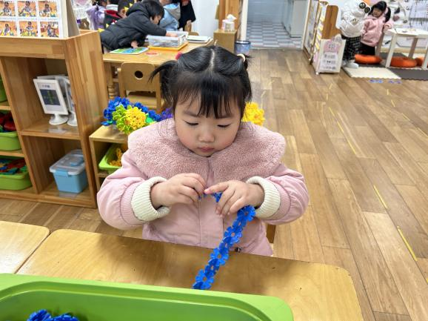  先做框架，再做里面的线条。 |  | 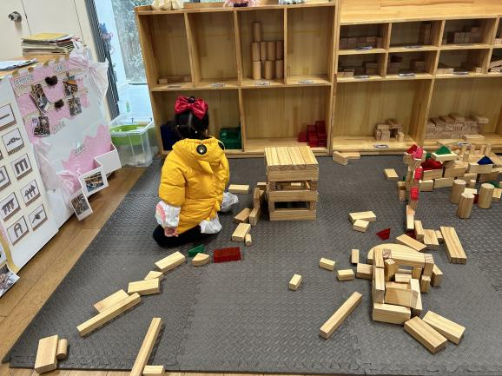  今天我要把乱糟糟的积木用光光。
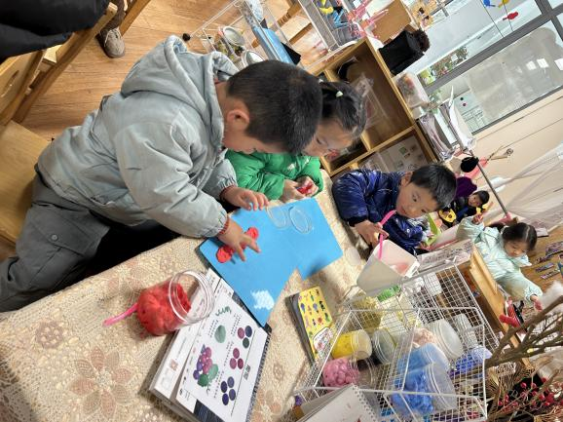  最近我们沉迷于美工区的彩泥制作。 |  | 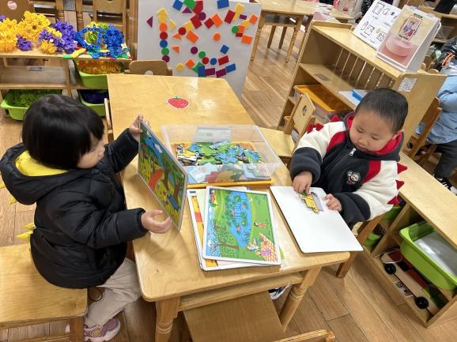  今天的目标是直接挑战空白面。
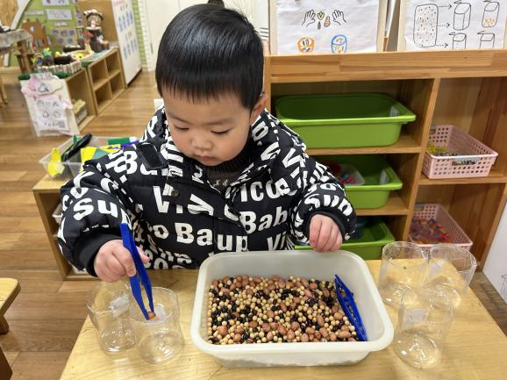  还是花生最好挑。 |  | 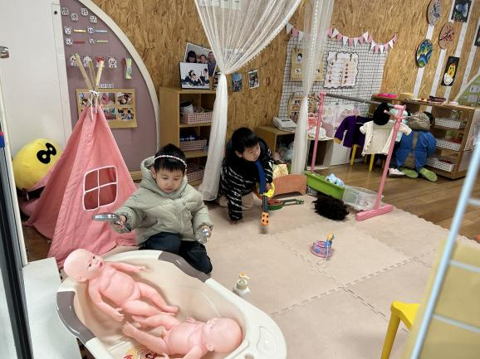  今天我是妈妈，我给宝宝洗澡。
观察对象：徐燃（扮演娃娃家的妈妈）
观察时间：8:42-8:50
观察地点：娃娃家
观察内容：
徐燃进入娃娃家戴上了代表妈妈的头箍配饰，拿起吉他站在宝宝床尾弹琴，弹了一会儿就抱着吉他在玩儿，持续了2min后开始到处乱转、左顾右盼、无所事事。老师介入，询问：“你今天扮演的是谁？”“我是妈妈。”“我看宝宝早就睡着了呢。”“我给他唱歌的。”“你们听，宝宝哭了， 它好像尿床了呢，怎么办？”“要洗澡。”
之间徐燃从床尾拎起宝宝的脚就把它放进了浴盆里，屁股坐在盆里，又把另一个宝宝也拎着脚放进了浴盆里，转身去柜子里拿了两个莲蓬头，抬头按了下墙上的红色按钮（出热水），左右手拿着莲蓬头放在宝宝上方左右摇晃两下，放到一边，又去挤了一泵沐浴露到盆里，又直接拿起两个莲蓬头在宝宝上方挥了两下。
二、集体活动：数学《有趣的图形》
这是一节对图形进行分类的数学活动。圆形、三角形、正方形是最基本的平面几何图形，幼儿对图形的认知也是从这些基本图形开始的。数学来源于生活，生活中有许多物品就是由圆形、三角形等基本图形组成的。本节活动通过图片、动手操作等多种方式，让幼儿在找一找、说一说、看一看中对生活中的物品按图形进行分类，进一步巩固对圆形、三角形和正方形图形特征的认识，促进幼儿观察力和动手操作能力的发展。
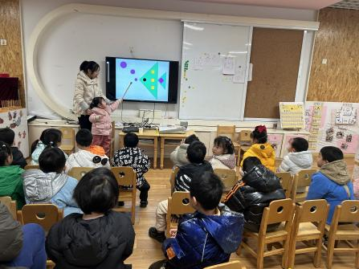 | 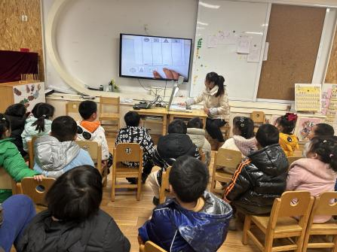 | 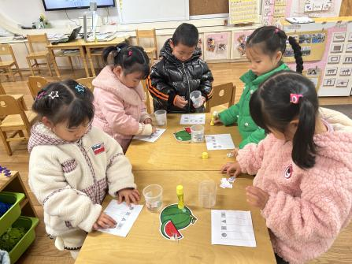
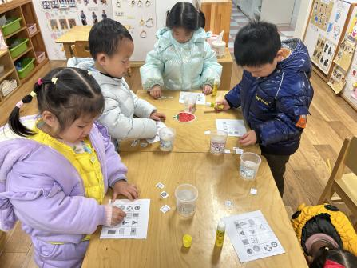 | 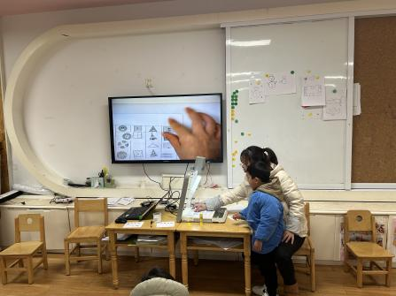 | 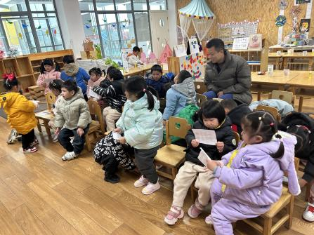
表扬这些小朋友能按照图形对生活中的物品进行分类，对操作活动感兴趣：张梓祎、金文哲、孙思淼、夏一心、殷颂惜、顾羽汐、张竹青、蔡娅宁。
表扬这些小朋友能在日常生活中找到这些基本图形：熊梓轩、顾晨怡、汪雪婷、王婉苏、徐旻玥、赵奕承、郭静悠、程诺、张铭昊、
希望这些小朋友能边操作边说，适当加快操作速度：吴燚、徐燃、官同羽、梁佳硕、
三、户外活动
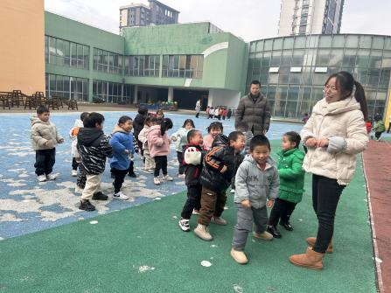 | 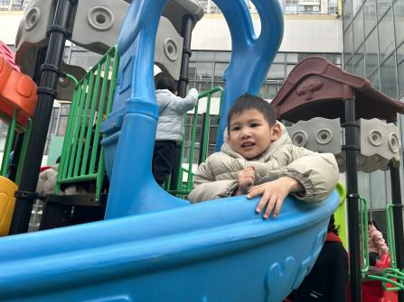 | 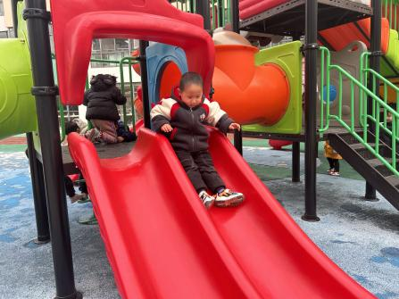
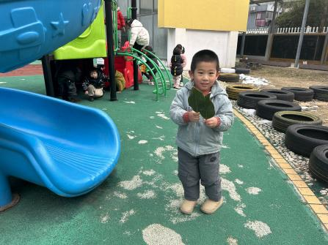 | 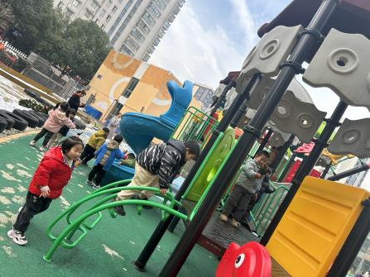 | 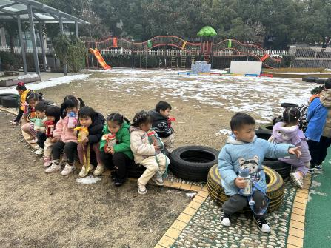
四、家园配合
1.天气渐渐转凉，请家长们鼓励孩子勇敢抵御寒冷，坚持早睡早起。入园时间是
2.目前是传染病高发季节，所以家长们在家一定要多关注孩子的各项身体体征，引导幼儿养成良好的生活作息习惯及卫生习惯，作息最好和幼儿园同步；增强体育锻炼，晚饭后可以适当消食，膳食均衡，尤其是孩子不爱吃的蔬菜更要鼓励、督促。如果感冒咳嗽严重，请休息好了再来，以免造成交叉感染。
3.周一～周四，延时班放学时间：16:30，周五没有延时班，统一放学时间：15:30.

